Московский авиационный институт

(государственный технический университет)

Факультет «Прикладная математика и физика»

Кафедра «Вычислительная математика и информатика»

Курсовой проект по

информатике и вычислительной технике

по теме:

«Компьютерные сети»

Выполнил: Мигалев Р. П.

Студент группы М8О-106Б Преподаватель: Дубинин А. В.

Оценка:

Подпись:

Дата:

2016

Введение

Развитие компьютерных сетей происходило, в первую очередь, за счет развития двух более крупных направлений технологии – вычислительной техники и коммуникаций. Первые попытки создать возможность работы с вычислительной техникой нескольких пользователей заключались в загрузке в мэйнфрэйм (основной компьютер) нескольких готовыв пакетов данных, которые были заранее подготовлены и нуждались в обработке.

Первоначальное развитие этой технологии происходило на протяжении 50-х годов XX века, когда компьютеры представляли собой громоздкие и неудобные устройства, обрабатывающие информацию крайне длительное время. На тот момент удобство пользователя находилось на одном из последних мест в развитии, а основное внимание уделялось повышению мощности.

Следующим прообразом компьютерных сетей стало создание отдельных терминалов, имеющих полноценные собственные устройства ввода-вывода и работающие напрямую с одним общим компьютером. Для самого пользователя работа за таким устройством была куда более удобной – он мог не замечать, что мощности компьютера параллельно используются еще несколькими людьми. Именно тогда стали появляться первые сети, чей принцип работы заключался лишь в банальном физическом удалении терминалов на определенные расстояния.

Как только начали появляться более компактные компьютеры – это произошло в 70-х годах, позволить себе их установку могли все больше предприятий, поэтому необходимость использования какого-либо средства связи возрастала и тогда возникли первые приближенные к современным способы объединения компьютеров в сеть и потребность в монтаже компьютерных сетей.

Компьютерная сеть

**Компьютерная сеть** (**вычислительная сеть**) — система, обеспечивающая обмен данными между вычислительными устройствами (компьютеры, серверы, маршрутизаторы и другое оборудование). Для передачи информации могут быть использованы различные физические явления, как правило, — различные виды электрических сигналов, световых сигналов или электромагнитного излучения.

Основные классификации:

* *По территориальной распространенности*
  + **BAN** (Body Area Network — нательная компьютерная сеть) — сеть надеваемых или имплантированных компьютерных устройств.
  + **PAN** (Personal Area Network) — персональная сеть, предназначенная для взаимодействия различных устройств, принадлежащих одному владельцу.
  + **LAN** (**ЛВС,** Local Area Network) — локальные сети, имеющие замкнутую инфраструктуру до выхода на поставщиков услуг. Термин «LAN» может описывать и маленькую офисную сеть, и сеть уровня большого завода, занимающего несколько сотен гектаров. Зарубежные источники дают даже близкую оценку — около шести миль (10 км) в радиусе. Локальные сети являются сетями закрытого типа, доступ к ним разрешён только ограниченному кругу пользователей, для которых работа в такой сети непосредственно связана с их профессиональной деятельностью.
  + **CAN** (Campus Area Network) — кампусная сеть, объединяет локальные сети близко расположенных зданий.
  + **MAN** (Metropolitan Area Network) — городские сети между учреждениями в пределах одного или нескольких городов, связывающие много локальных вычислительных сетей.
  + **WAN** (Wide Area Network) — глобальная сеть, покрывающая большие географические регионы, включающие в себя как локальные сети, так и прочие телекоммуникационные сети и устройства. Пример WAN — сети с коммутацией пакетов (Frame relay), через которую могут «разговаривать» между собой различные компьютерные сети. Глобальные сети являются открытыми и ориентированы на обслуживание любых пользователей.
  + Термин «**корпоративная сеть**» также используется в литературе для обозначения объединения нескольких сетей, каждая из которых может быть построена на различных технических, программных и информационных принципах.
* *По архитектуре*

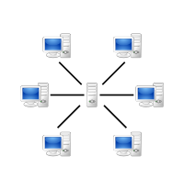

* + **«Клиент — сервер»** (*client–server*) — вычислительная или сетевая архитектура, в которой задания или сетевая нагрузка распределены между поставщиками услуг, называемыми серверами, и заказчиками услуг, называемыми клиентами. Фактически клиент и сервер — это программное обеспечение.
  + 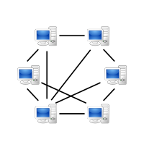**Одноранговая, децентрализованная** или **пиринговая** (*peer-to-peer, P2P* — равный к равному) **сеть** — это оверлейнаякомпьютерная сеть, основанная на равноправии участников. Часто в такой сети отсутствуют выделенные серверы, а каждый узел (peer) является как клиентом, так и выполняет функции сервера. В отличие от архитектуры клиент-сервера, такая организация позволяет сохранять работоспособность сети при любом количестве и любом сочетании доступных узлов. Участниками сети являются пиры.
* *По типу сетевой топологии*
  + 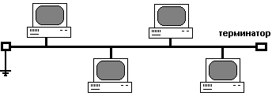Топология типа общая **шина** представляет собой общий кабель (называемый *шина* или *магистраль*), к которому подсоединены все рабочие станции. На концах кабеля находятся терминаторы, для предотвращения отражения сигнала.
  + 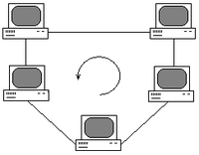**Кольцо** — топология, в которой каждый компьютер соединён линиями связи только с двумя другими: от одного он только получает информацию, а другому только передаёт. На каждой линии связи, как и в случае звезды, работает только один передатчик и один приёмник. Это позволяет отказаться от применения внешних терминаторов.
  + 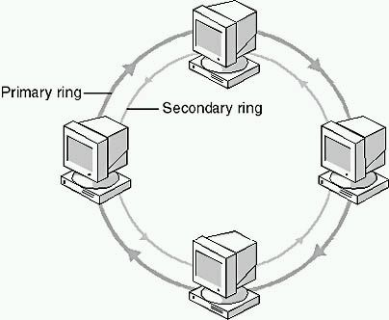**Двойное кольцо** — топология, построенная на двух кольцах. Первое кольцо — основной путь для передачи данных. Второе — резервный путь, дублирующий основной. При нормальном функционировании первого кольца, данные передаются только по нему. При его выходе из строя оно объединяется со вторым и сеть продолжает функционировать. Данные при этом по первому кольцу передаются в одном направлении, а по второму в обратном. Примером может служить сеть FDDI [(*Fiber Distributed Data Interface* — Волоконно-оптический распределенный интерфейс передачи данных) — стандарт передачи данных в локальной сети, протянутой на расстоянии до 200 километров. Стандарт основан на протоколе Token Ring. Кроме большой территории, сеть FDDI способна поддерживать несколько тысяч пользователей.]
  + 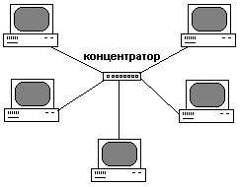**Звезда** — базовая топология компьютерной сети, в которой все компьютеры сети присоединены к центральному узлу (обычно коммутатор), образуя **физический сегмент сети**. Подобный сегмент сети может функционировать как отдельно, так и в составе сложной сетевой топологии (как правило, «дерево»). Весь обмен информацией идет исключительно через центральный компьютер, на который таким способом возлагается очень большая нагрузка, поэтому ничем другим, кроме сети, он заниматься не может. Как правило, именно центральный компьютер является самым мощным, и именно на него возлагаются все функции по управлению сетью.
  + 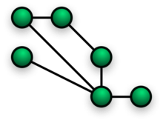**Ячеистая топология** (*Mesh Topology*) — сетевая топология компьютерной сети, построенная на принципе ячеек, в которой рабочие станции сети соединяются друг с другом и способны принимать на себя роль коммутатора для остальных участников. Данная организация сети является достаточно сложной в настройке, однако, при такой топологии реализуется высокая отказоустойчивость. Как правило, узлы соединяются по принципу "каждый с каждым". Таким образом, большое количество связей обеспечивает широкий выбор маршрута следования трафика внутри сети — следовательно, обрыв одного соединения не нарушит функционирования сети в целом.
  + 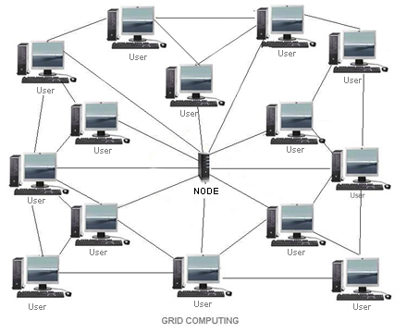**Решётка** (*Grid network*, иногда также mesh, например 3D-mesh) — топология, в которой узлы образуют регулярную многомерную решётку. При этом каждое ребро решётки параллельно её оси и соединяет два смежных узла вдоль этой оси.

Одномерная «решётка» — это цепь, соединяющая два внешних узла (имеющие лишь одного соседа) через некоторое количество внутренних (у которых по два соседа — слева и справа). При соединении обоих внешних узлов получается топология «кольцо».

* + 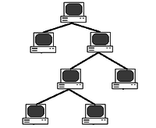**Дерево** — это топология сетей, в которой каждый узел более высокого уровня связан с узлами более низкого уровня звездообразной связью, образуя комбинацию звезд. Также дерево называют иерархической звездой.

Также деревья могут быть как активными, так и пассивными. В активных деревьях в качестве узлов используют компьютеры, в пассивных — коммутаторы.

Таким образом эта топология объединяет в себе свойства двух других топологий: шина и звезда.

* + 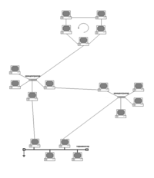**Смешанная топология** — сетевая топология, преобладающая в крупных сетях с произвольными связями между компьютерами. В таких сетях можно выделить отдельные произвольно связанные фрагменты (*подсети*), имеющие типовую топологию, поэтому их называют сетями со смешанной топологией.
  + 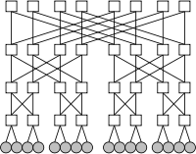Сеть **fat tree** (*утолщенное дерево*) — топология компьютерной сети, изобретённая Чарльзом Лейзерсоном из MIT, является дешевой и эффективной для суперкомпьютеров. В отличие от классической топологии дерево, в которой все связи между узлами одинаковы, связи в утолщенном дереве становятся более широкими (толстыми, производительными по пропускной способности) с каждым уровнем по мере приближения к корню дерева. Часто используют удвоение пропускной способности на каждом уровне.
* *По типу среды передачи*
  + Проводные
    - Телефонный провод
    - Коаксиальный кабель
    - Витая пара
    - Волоконно-оптический кабель
  + Беспроводные
    - Передача информации радиоволнами в определенном частотном диапазоне.
* *По скорости передачи*
  + низкоскоростные (до 10 Мбит/с)
  + среднескоростные (до 100 Мбит/с)
  + высокоскоростные (свыше 100 Мбит/с)

Компоненты сети

* *Оконечные узлы* — это устройства, которые передают и/или принимают какие-либо данные. Это могут быть компьютеры, телефоны, сервера, терминалы или телевизоры.
* *Промежуточные устройства* — это устройства, которые соединяют оконечные узлы между собой. Сюда можно отнести коммутаторы, концентраторы, модемы, маршрутизаторы, точки доступа Wi-Fi.
* *Сетевые среды* — это те среды, в которых происходит непосредственная передача данных. Сюда относятся кабели, сетевые карточки, различного рода коннекторы, воздушная среда передачи. Если это медный кабель, то передача данных осуществляется при помощи электрических сигналов; у оптоволоконных кабелей при помощи световых импульсов; у беспроводных устройств посредством передачи радиоволн.

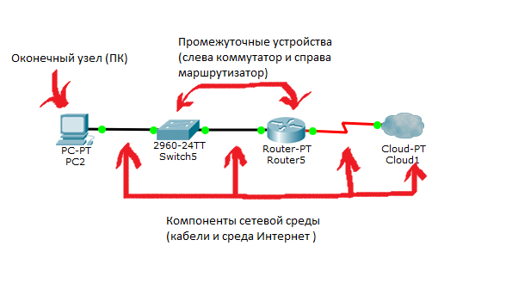

Сетевое оборудование —

это устройства, необходимые для работы компьютерной сети.

Выделяют два вида:

* *Активное сетевое оборудование* — оборудование, содержащее электронные схемы, получающее питание от электрической сети или других источников и выполняющее функции усиления, преобразования сигналов и иные. Включает в себя следующие типы приборов:
  + *сетевой адаптер* — плата, которая устанавливается в компьютер и обеспечивает его подсоединение к ЛВС;
  + *репитер* — прибор, как правило, с двумя портами, предназначенный для повторения сигнала с целью увеличения длины сетевого сегмента;
  + *мост* — прибор с 2 портами, обычно используемый для объединения нескольких рабочих групп ЛВС, позволяет осуществлять фильтрацию сетевого трафика, разбирая сетевые (MAC) адреса;
  + *коммутатор (свитч)* — прибор с несколькими (4-32) портами, обычно используемый для объединения нескольких рабочих групп ЛВС (иначе называется многопортовый мост);
  + *маршрутизатор (роутер)* — используется для объединения нескольких рабочих групп ЛВС, позволяет осуществлять фильтрацию сетевого трафика, разбирая сетевые (IP) адреса;
  + *ретранслятор* - для создания усовершенствованной беспроводной сети с большей площадью покрытия и представляет собой альтернативу проводной сети.
  + *медиаконвертер* — прибор, как правило, с двумя портами, обычно используемый для преобразования среды передачи данных (коаксиал-витая пара, витая пара-оптоволокно);
  + *сетевой трансивер* — прибор, как правило, с двумя портами, обычно используемый для преобразования интерфейса передачи данных (RS232-V35, AUI-UTP).
* *Пассивное сетевое оборудование* —оборудование, не получающее питание от электрической сети или других источников, и выполняющее функции распределения или снижения уровня сигналов. Например, кабельная система:
  + Кабель (коаксиальный и витая пара);
  + Вилка/розетка (RG58, RJ45, RJ11, GG45);
  + Патч-панель;
  + Балун для коаксиальных кабелей (RG-58);
  + и т.д.

Сетевая модель OSI —

(*open systems interconnection basic reference model* — базовая эталонная модель взаимодействия открытых систем, сокр. **ЭМВОС**; 1978 год) — сетевая модель стека сетевых протоколов OSI/ISO.

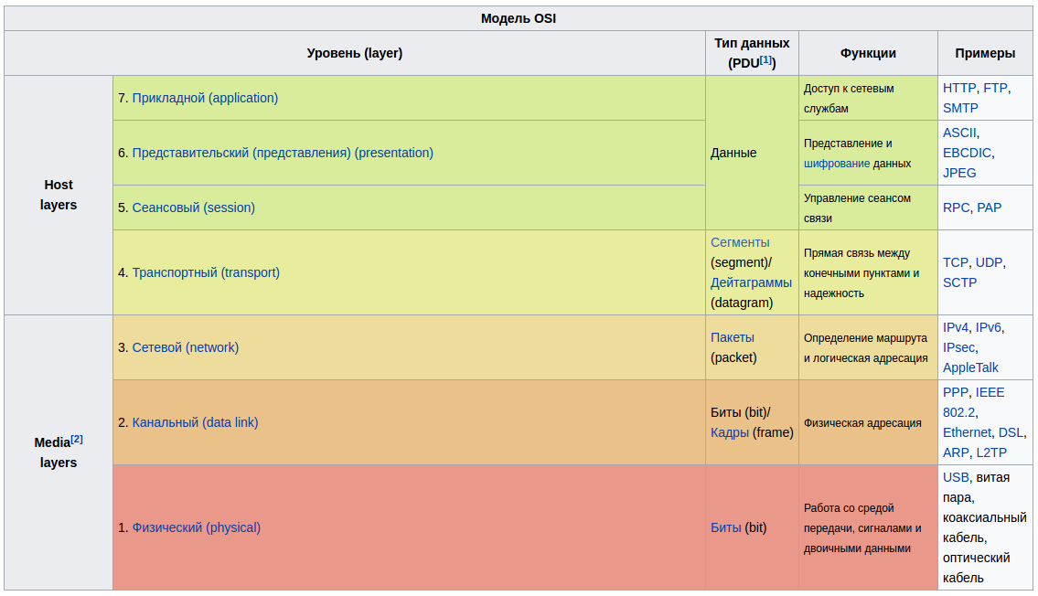

Уровни модели OSI:

1. *Физический уровень* (*physical layer*) — нижний уровень модели, который определяет метод передачи данных, представленных в двоичном виде, от одного устройства (компьютера) к другому.
2. *Канальный уровень* (*data link layer*) предназначен для обеспечения взаимодействия сетей на физическом уровне и контроля за ошибками, которые могут возникнуть. Полученные с физического уровня данные, представленные в битах, он упаковывает в кадры, проверяет их на целостность и, если нужно, исправляет ошибки (формирует повторный запрос поврежденного кадра) и отправляет на сетевой уровень. Канальный уровень может взаимодействовать с одним или несколькими физическими уровнями, контролируя и управляя этим взаимодействием.
3. *Сетевой уровень* (*network layer*) модели предназначен для определения пути передачи данных. Отвечает за трансляцию логических адресов и имён в физические, определение кратчайших маршрутов, коммутацию и маршрутизацию, отслеживание неполадок и «заторов» в сети.
4. *Транспортный уровень* (*transport layer*) модели предназначен для обеспечения надёжной передачи данных от отправителя к получателю. При этом уровень надёжности может варьироваться в широких пределах. Например:
   * + **UDP** ограничивается контролем целостности данных в рамках одной датаграммы и не исключает возможности потери пакета целиком или дублирования пакетов, нарушение порядка получения пакетов данных
     + **TCP** обеспечивает надёжную непрерывную передачу данных, исключающую потерю данных или нарушение порядка их поступления или дублирования, может перераспределять данные, разбивая большие порции данных на фрагменты и наоборот, склеивая фрагменты в один пакет.
5. *Сеансовый уровень* (*session layer*) модели обеспечивает поддержание сеанса связи, позволяя приложениям взаимодействовать между собой длительное время. Уровень управляет созданием/завершением сеанса, обменом информацией, синхронизацией задач, определением права на передачу данных и поддержанием сеанса в периоды неактивности приложений.
6. *Представительский уровень* (уровень представления; *presentation layer*) обеспечивает преобразование протоколов и кодирование/декодирование данных. Запросы приложений, полученные с прикладного уровня, на уровне представления преобразуются в формат для передачи по сети, а полученные из сети данные преобразуются в формат приложений. На этом уровне может осуществляться сжатие/распаковка или шифрование/дешифрование, а также перенаправление запросов другому сетевому ресурсу, если они не могут быть обработаны локально.
7. *Прикладной уровень* (уровень приложений; *application layer*) — верхний уровень модели, обеспечивающий взаимодействие пользовательских приложений с сетью.

Стек протоколов TCP/IP —

это набор сетевых протоколов передачи данных, используемых в сетях, включая сеть Интернет. Название TCP/IP происходит из двух наиважнейших протоколов семейства — Transmission Control Protocol (TCP) и Internet Protocol (IP), которые были разработаны и описаны первыми в данном стандарте.

Уровни протоколов TCP/IP расположены по принципу стека — это означает, что протокол, располагающийся на уровне выше, работает «поверх» нижнего, используя механизмы инкапсуляции [метод построения модульных сетевых протоколов, при котором логически независимые функции сети абстрагируются от нижележащих механизмов путём включения или инкапсулирования этих механизмов в более высокоуровневые объекты]. Например, протокол TCP работает поверх протокола IP.

Стек протоколов TCP/IP включает в себя четыре уровня:

* *Прикладной уровень* (application layer)
* *Транспортный уровень* (transport layer)
* *Сетевой уровень* (Internet layer)
* *Канальный уровень* (link layer)

Протоколы этих уровней полностью реализуют функциональные возможности модели OSI. На стеке протоколов TCP/IP построено всё взаимодействие пользователей в IP-сетях. Стек является независимым от физической среды передачи данных, благодаря чему, в частности, обеспечивается полностью прозрачное взаимодействие между проводными и беспроводными сетями.

Сетевой протокол —

это набор правил и действий (очерёдности действий), позволяющий осуществлять соединение и обмен данными между двумя и более включёнными в сеть устройствами.

Примеры сетевых протоколов:

* **HTTP** (Hyper Text Transfer Protocol) — это протокол передачи гипертекста. Протокол HTTP используется при пересылке Web-страниц между компьютерами, подключенными к одной сети.
* **NFS** (*Network File System*) — протокол сетевого доступа к файловым системам
* **FTP** (*File Transfer Protocol*) — это протокол передачи файлов со специального файлового сервера на компьютер пользователя.
* **SSH** (***S****ecure* ***Sh****ell* — «безопасная оболочка») — сетевой протокол прикладного уровня, позволяющий производить удалённое управление операционной системой и туннелирование TCP-соединений (например, для передачи файлов).
* **POP3** (*Post Office Protocol*) — это стандартный протокол почтового соединения. Серверы POP обрабатывают входящую почту, а протокол POP предназначен для обработки запросов на получение почты от клиентских почтовых программ.
* **SMTP** (*Simple Mail Transfer Protocol*) — протокол, который задает набор правил для передачи почты. Сервер SMTP возвращает либо подтверждение о приеме, либо сообщение об ошибке, либо запрашивает дополнительную информацию.
* **DHCP** (*Dynamic Host Configuration Protocol* — протокол динамической настройки узла) — сетевой протокол, позволяющий компьютерам автоматически получать IP-адрес и другие параметры, необходимые для работы в сети TCP/IP. Данный протокол работает по модели «клиент-сервер».

Лабораторная сеть аудитории 438Б

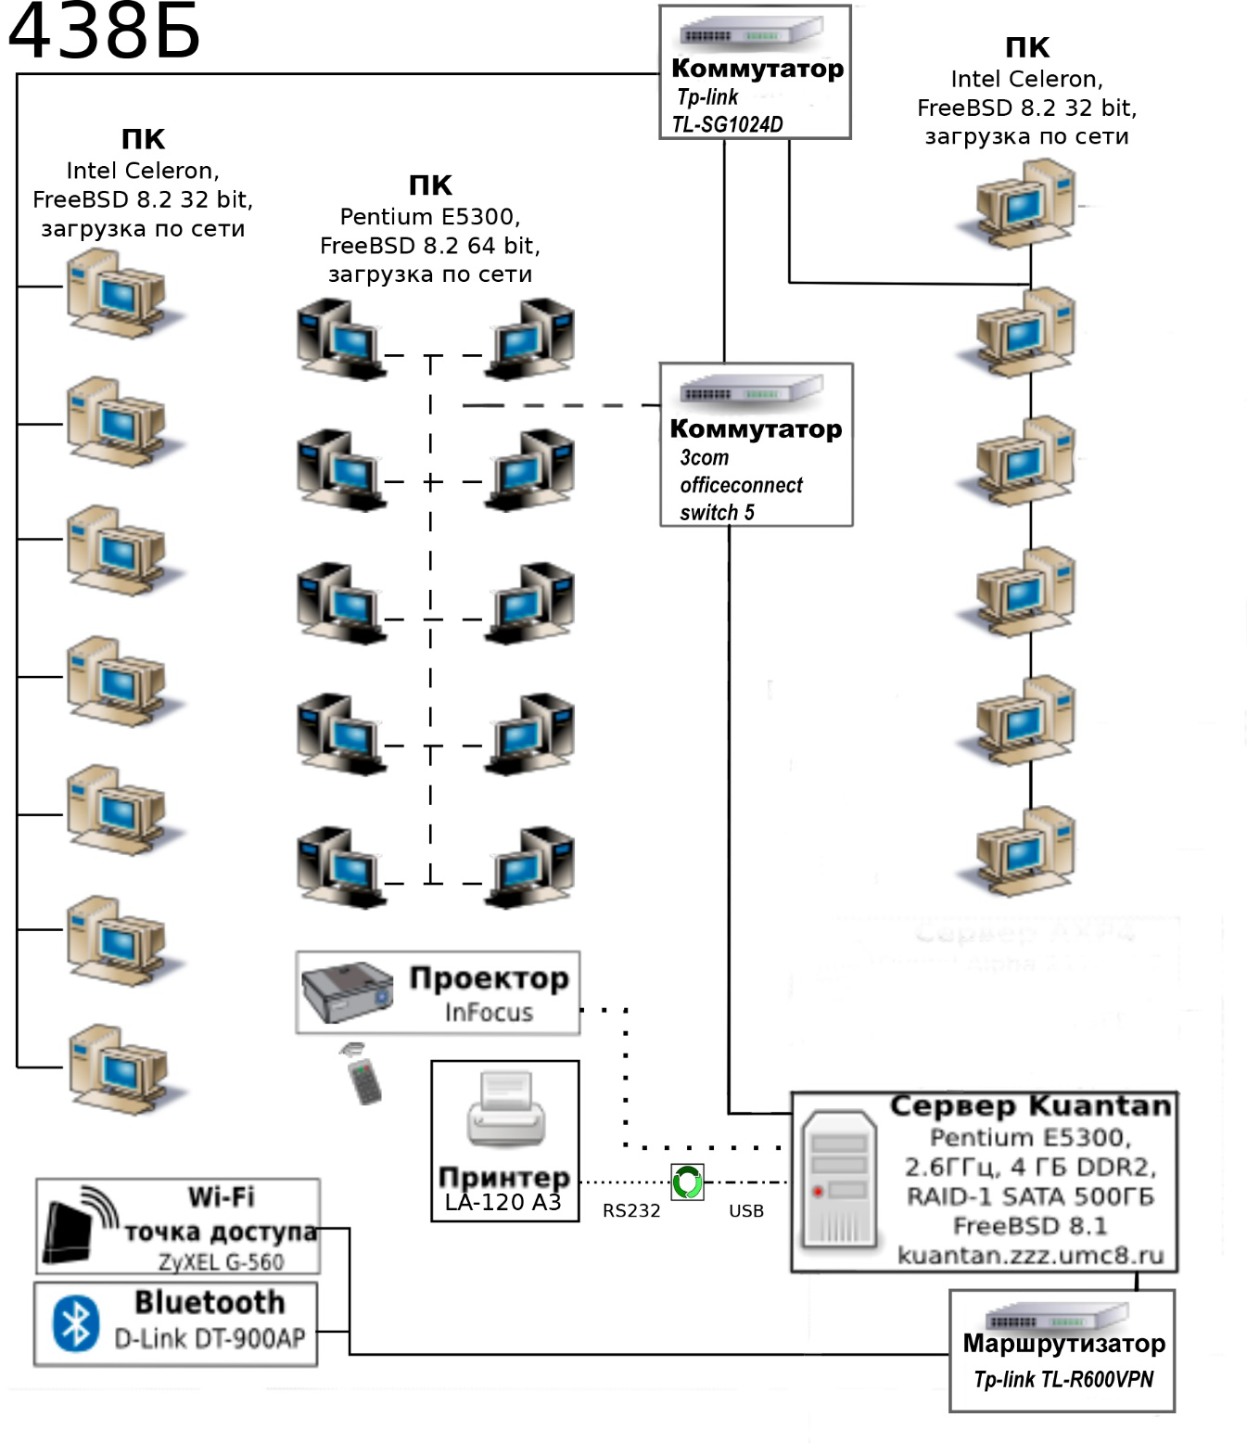

Сервер Kuantan:

* *Процессор* — Pentium E5300 2.6 ГГц
* *Оперативная память* — DDR2 4 ГБ
* *Дисковый накопитель* — RAID-1 SATA 500 ГБ
* *Операционная система —* FreeBSD 8.1
* *Сетевой адрес* — kuantan.zzz.umc8.ru

Маршрутизатор TP-LINK TL-R600VPN

|  |  |
| --- | --- |
| Стандарты и протоколы | IEEE 802.3, 802.3u, 802.3ab TCP/IP, DHCP, ICMP, NAT, PPPoE, SNTP, HTTP, DNS, IPsec, PPTP |
| Интерфейс | 1 гигабитный порт WAN 4 гигабитных порта LAN |
| Среда передачи данных | 10BASE-T: Кабель неэкранированная витая пара категории 3, 4, 5 (максимальная длина 100 м) EIA/TIA-568 экранированная витая пара 100 Ом (максимальная длина 100 м) 100BASE-TX: кабель неэкранированная витая пара категории 5, 5е (максимальная длина 100 м) EIA/TIA-568 экранированная витая пара 100 Ом (максимальная длина 100 м) 100BASE-T: кабель неэкранированная витая пара категории 5, 5е, 6(максимальная длина 100 м) |
| Кнопки | Кнопка Reset |
| Источник питания | Внутренний универсальный адаптер питания, входное питание 100-240 В переменного тока, 50/60 ГГц |
| Флэш | SPI 8 Мбайт |
| DRAM | DDR II 64 Мбайт |
| Светодиодные индикаторы | PWR, SYS, WAN, LAN |
| Размеры (ШхДхВ) | 209 * 126 * 26 мм |

|  |  |
| --- | --- |
| Количество одновременных сессий | 10000 |
| Скорость пропуска трафика NAT | 120 Мбит/с |
| Скорость пропуска трафика IPsec VPN (3DES) | 1. бит/с |

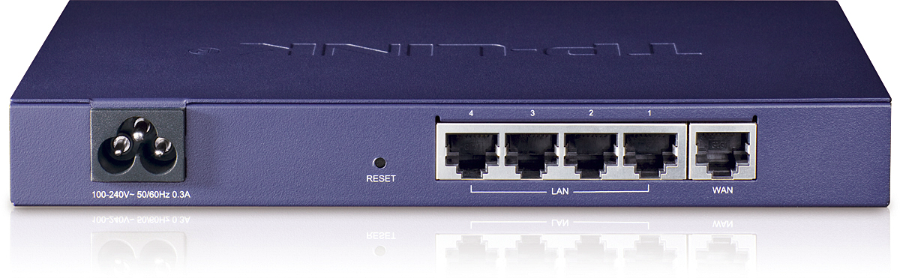

Коммутатор 3СOM OfficeConnect Switch 5

|  |  |
| --- | --- |
| Порты 10/100/100 Мбит/c | 5 |
| Буферная память | 1 МБ |
| Светодиодные индикаторы | Да |
| Очереди приоритетов | Да |
| Число очередей | 2 |
| Число MAC-адресов | 4000 |
| Выбор режима MDI/MDIX | Авто |
| FCC Class B | Да |
| Внешний источник питания | 11 Вт |

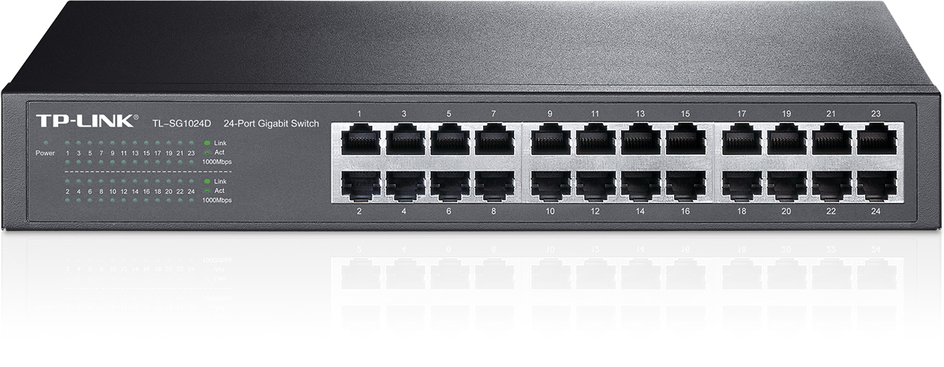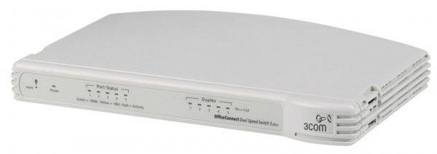

Коммутатор TP-LINK TL-SG1024D

|  |  |
| --- | --- |
| Стандарты и протоколы | IEEE 802.3i, IEEE 802.3u, IEEE 802.3ab , IEEE 802.3x |
| Интерфейс | 24 порта 10/100/1000 Мбит/с с автосогласованием, с разьемами RJ45 (авто-MDI/MDIX) |
| Среда передачи данных | 10BASE-T: UTP (неэкранированная витая пара) кабель категории 3, 4, 5 (макс. 100 м) 100BASE-TX/1000Base-T: UTP (неэкранированная витая пара) кабель категории 5, 5е или выше (макс. 100 м) |
| Количество вентиляторов | Без вентилятора |
| Источник питания | 100 - 240 В перем. тока, 50/60 Гц |
| Энергопотребление | Максимум: 14,6Вт (220В/50Гц) |
| Размеры (ШхДхВ) | 294*180*44 мм |

|  |  |
| --- | --- |
| Коммутационная способность | 48 Гбит/с |
| Полоса пропускания / кросс-шина | 35,7 миллионов пакетов в секунду |
| Скорость передачи пакетов | 35.7Mpps |
| Таблица МАС адресов | 8000 записей |
| Кадры Jumbo | 10 Кбайт |
| Энергосберегающая технология | Технология позволяет экономить до 25% электроэнергии |
| Метод передачи | Хранение и передача (Store and Forward) |

Заключение

Таким образом, в результате детального изучения основных принципов построения и работы компьютерных сетей, а также исследования существующей лабораторной сети, были получены важные знания об их базовой структуре и взаимодействии, что несомненно поможет в будущем для администрирования локальных сетей.

Список источников

1) <http://joomla3x.ru/interesting/internet/1033-istoriya-poyavleniya-i-razvitiya-kompyuternykh-setej.html>

2) <https://ru.wikipedia.org/>

3) <https://habrahabr.ru/post/307252/>

4) <http://k806.ru/>

5) <https://www.hpe.com/ru/ru/networking.html>

6) <http://www.tp-linkru.com/>